宜宾高新区综合服务中心2023年第二次公开招聘聘用人员考试
报名及修改报名信息指南

温馨提示

请报名考生尽量在电信网络环境下使用IE8以上内核浏览器进行报名。

报名样表
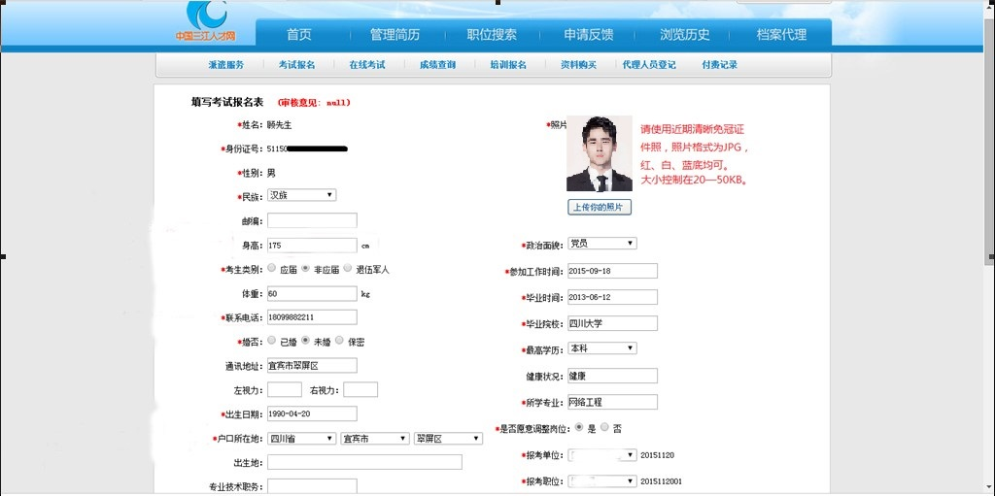
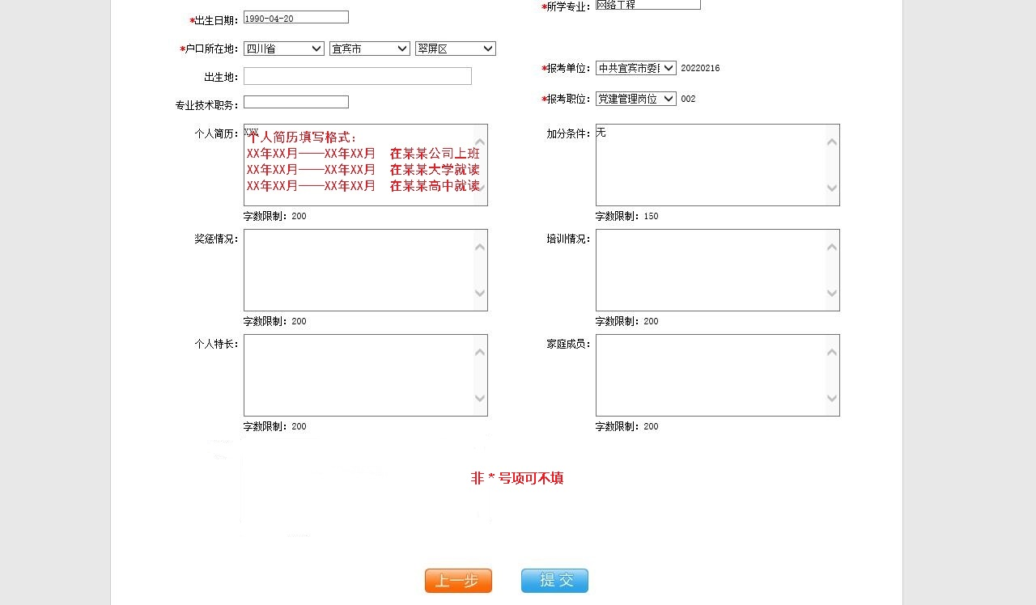

未通过审核者按下图进入报名信息修改页面
根据未通过审核原因修改完善报名信息
（按下面所示方法也可以进入打印报名信息表页面）

